EĞİTİM ÖĞRETİM YILI …..ORTAOKULU
8. SINIF DÜŞÜNME EĞİTİMİ DERSİ 1. DÖNEM 2. YAZILISI
Adı-Soyadı : Sınıf-No:

1- Verilen örnek olayı okuyarak soruları cevaplandırınız.
Aybike anlatıyor…
Benim babam doktor. Her gün akşam yemekten sonra o gün yapıp ettiklerimiz üzerine son derece bilgilendirici konuşmalar olur. Babam dün hastanedeki bir hastası ile ilgili olarak konuştu. Hastanın her gün iki paket sigara içtiği için akciğer kanserine yakalandığını söyledi. Bizlere de sigaradan uzak durduğumuz için teşekkür etti. Ben de babama “Babacığım doktorların hiç biri o zaman sigara içmez değil mi?” dedim. O da bana “maalesef içiyorlar” dediğinde çok şaşırdım. Tanıdığım bütün doktorlar insanlara sigara içmemelerini söylüyorlar oysa kendileri içmekten geri kalmıyorlar. Kesinlikle! Bazı doktorlar tutarsız…

a- Aybike neden doktorların sigara içmediğini düşünüyor olabilir?

b) Aybike neden bazı doktorları tutarsız olmakla yargılıyor?

https://www.HangiSoru.com

c) Sizin de çevrenizde gözlemlediğiniz buna benzer veya daha farklı olay var mı?

2- Aşağıdaki görsellerde verilen deyimlere “anlamına uygun olarak” “DOĞRU” bir şekilde cümle içerisinde kullanınız(30 PUAN)
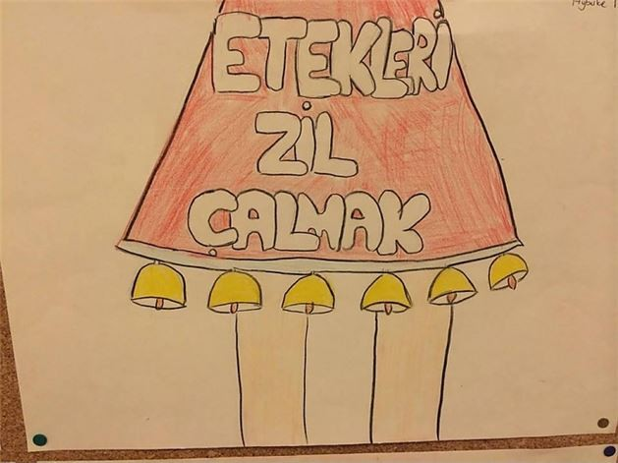
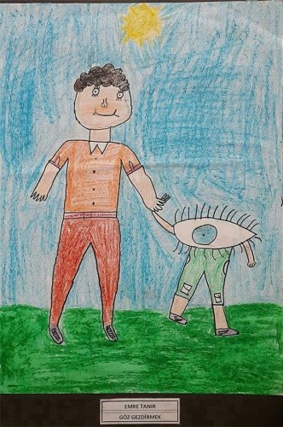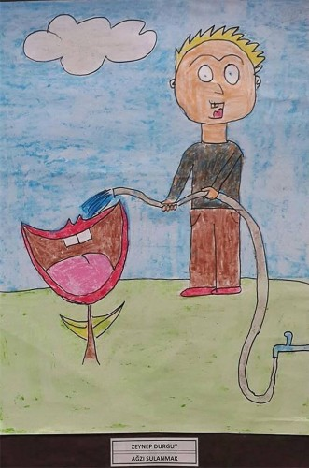

3- Resmin altındaki açıklamayı okuyarak soruları cevaplayınız?(20 puan)

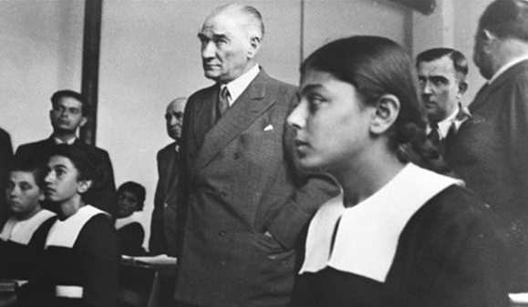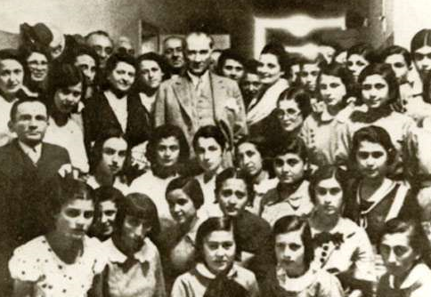
Mustafa kemal Paşa
Samsun’da Öğretmenlerle birlikte
…Efendiler! Dünyada her şey için, maddiyat için, hayat için, başarı için en gerçek yol gösterici bilimdir, tekniktir. Bilim ve tekniğin dışında yol gösterici aramak gaflettir, cahilliktir, doğru yoldan sapmaktır. Yalnız; bilimin ve tekniğin her dakikadaki aşamalarının gelişimini anlamak ve ilerlemelerini zamanında izlemek şarttır.
Bin, iki bin, binlerce yıl önceki bilim ve teknik dilinin çizdiği kuralları, şu kadar bin yıl sonra bu gün aynene uygulamaya kalkışmak, elbette bilim ve tekniğin içinde bulunmak demek değildir.
Mustafa kemal Paşa
Samsun’da Öksüzler okulu ziyaretinde
…Efendiler! Dünyada her şey için, maddiyat için, hayat için, muvaffakiyet için en hakiki mürşit ilimdir, fendir. İlim ve fennin haricinde mürşit aramak gaflettir, cehalettir, dalalettir. Yalnız;ilim ve fennin her dakikadaki safhalarının tekamülünü idrak etmek ve terakkiyatını zamanla takip eylemek şarttır.
Bin, iki bin, binlerce sene evvel ilim ve fen lisanının çizdiği düsturları, şu kadar bin sene sonra bugün aynen tatbikata kalkışmak, elbette ilim ve fennin içinde bulunmak demek değildir.

a)Atatürk Cumhuriyet’in ilk yıllarında okul gezilerine çok önem vermiştir. Sizce nedeni ne olabilir?

b) Atatürk akla ve bilime neden önem vermektedir?

Başarılar…

